Додаток
до рішення Київської міської ради
від _____________ № _____________
План-схема
до дозволу на розроблення проєкту землеустрою щодо відведення земельної ділянки

клопотання | від 15.02.2024 № 515301159
код земельної ділянки | 8000000000:90:118:0082
юридична/фізична особа | ТОВАРИСТВО З ОБМЕЖЕНОЮ ВІДПОВІДАЛЬНІСТЮ «УКРАЇНСЬКА АВТОМОБІЛЬНА КОРПОРАЦІЯ»
адреса земельної ділянки | м. Київ, р-н Голосіївський, вул. Новопирогівська
вид землекористування | оренда (5років)
вид використання  земельної ділянки | для розміщення лінійних об'єктів транспортної інфраструктури (в'їзд-виїзд)
орієнтовний розмір | 2,0604 га
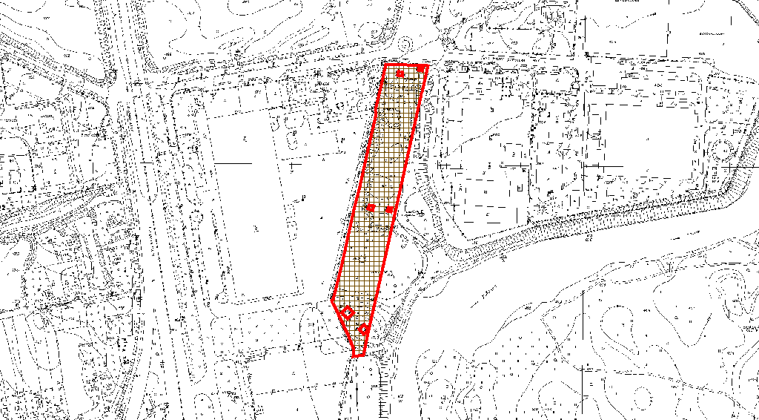
Київський міський голова | Віталій КЛИЧКО

